Resolución del Pleno del Instituto de Transparencia, Acceso a la Información Pública y Protección de Datos Personales del Estado de México y Municipios, con domicilio en Metepec, Estado de México, a veintiuno de febrero de dos mil veinticuatro.

**VISTOS** los expedientes electrónicos formados con motivo de los recursos de revisión números **05760/INFOEM/IP/RR/2023 y 05761/INFOEM/IP/RR/2023,** interpuestos por el **C. XXXXXXXXXXXXXXXX,** en lo sucesivo **El Recurrente,** en contra de la falta de respuesta del **Ayuntamiento de Ixtapaluca,** en lo subsecuente **El Sujeto Obligado,** se procede a dictar la presente resolución.

**A N T E C E D E N T E S D E L A S U N T O**

**PRIMERO.** **De la Solicitud de Información.**

Con fecha diecisiete de agosto de dos mil veintitrés, **El Recurrente,** presentó a través del Sistema de Acceso a la Información Mexiquense (**SAIMEX)** ante **El Sujeto Obligado**, solicitudes de acceso a la información pública, registradas bajo los números de expediente **00374/IXTAPALU/IP/2023** y **00373/IXTAPALU/IP/2023,** mediante las cuales solicitó información en el tenor siguiente:

**00374/IXTAPALU/IP/2023**

“solicito programa operativo de anual 2023 de obras y empresas que hicieron los trabajos y avances y costos solicito currículo vitae del todos los jefes mandos medios y superiores de la dirección de obras y la coordinación de mantenimiento y servicios generales solicito todo el equipamiento y empleados que están a cargo de la coordinación de mantenimiento y servicios generales” **(Sic)**

**00373/IXTAPALU/IP/2023**

“solicito programa operativo de anual 2023 de obras y empresas que hicieron los trabajos y avances y costos solicito currículo vitae del todos los jefes mandos medios y superiores de la dirección de obras y la coordinación de mantenimiento y servicios generales solicito todo el equipamiento y empleados que están a cargo de la coordinación de mantenimiento y servicios generales” **(Sic)**

**Modalidad de entrega:** A través del SAIMEX, en los dos casos.

**SEGUNDO. De la respuesta del Sujeto Obligado.**

En los expedientes electrónicos **SAIMEX,** se observa que **El Sujeto Obligado** fue omiso en dar respuestas a las solicitudes de información presentadas por **El Recurrente.**  Derivado de lo anterior, se constituye la figura de la ***Negativa Ficta***, cuya esencia consiste en atribuir un efecto negativo de la autoridad administrativa frente a las instancias y solicitudes que hagan los particulares.

**TERCERO. Del recurso de revisión.**

Inconforme con las respuestas notificadas por **El Sujeto Obligado, El Recurrente** interpuso recursos de revisión, en fecha once de septiembre de dos mil veintitrés, los cuales fueron registrados en el sistema electrónico con los expedientes **05760/INFOEM/IP/RR/2023** y **05761/INFOEM/IP/RR/2023,** en los cuales arguye las siguientes manifestaciones:

**05760/INFOEM/IP/RR/2023**

**Acto Impugnado:**

“la información es escueta y imprecisa y al no ser información reservada se debe entregar en su totalidad” **(Sic)**

**Razones o Motivos de Inconformidad**:

“la información es escueta y imprecisa y al no ser información reservada se debe entregar en su totalidad” **(Sic)**

**05761/INFOEM/IP/RR/2023**

**Acto Impugnado:**

“la información es escueta y imprecisa y al no ser información reservada se debe entregar en su totalidad” **(Sic)**

**Razones o Motivos de Inconformidad**:

“la información es escueta y imprecisa y al no ser información reservada se debe entregar en su totalidad” **(Sic)**

**CUARTO. Del turno del recurso de revisión.**

Medios de impugnación que le fueron turnados por medio del sistema electrónico a los Comisionados José Martínez Vilchis y Luis Gustavo Parra Noriega, en términos del arábigo 185 fracción I de la Ley de Transparencia y Acceso a la información Pública del Estado de México y Municipios, de los cuales recayeron en acuerdos de admisión en fechas **doce y dieciocho de septiembre de dos mil veintitrés,** determinándose, un plazo de siete días para que las partes manifestaran lo que a su derecho corresponda en términos de los numerales ya citados.

**QUINTO. De la acumulación.**

Posteriormente por acuerdo del Pleno del Instituto, en la trigésima cuarta sesión ordinaria, de fecha veinte de septiembre de dos mil veintitrés, se determinó acumular los recursos de revisión en estudio, ya que existe identidad del solicitante, del sujeto obligado y similitud de causas y objeto de solicitud.

Lo anterior de conformidad con lo dispuesto en el artículo 195 de la Ley de Transparencia y Acceso a la Información Pública del Estado de México y Municipios, y con el artículo 18 del Código de Procedimientos Administrativos del Estado de México, los cuales establecen respectivamente:

***Ley de Transparencia y Acceso a la Información Pública del Estado de México y Municipios***

*“Artículo 195. En la tramitación del recurso de revisión se aplicarán supletoriamente las disposiciones contenidas en el* ***Código de Procedimientos Administrativos del Estado de México****.”* ***[Sic]***

***Código de Procedimientos Administrativos del Estado de México***

*“Artículo 18.-* ***La autoridad administrativa*** *o el Tribunal* ***acordarán la acumulación*** *de los expedientes del procedimiento y proceso administrativo que ante ellos se sigan****, de oficio*** *o a petición de parte,* ***cuando las partes o los actos administrativos sean iguales, se trate de actos conexos o resulte conveniente el trámite unificado de los asuntos****, para evitar la emisión de resoluciones contradictorias. La misma regla se aplicará, en lo conducente, para la separación de los expedientes.”* ***[Sic]***

**SEXTO. De la etapa de instrucción.**

Así, una vez transcurrido el término legal referido, se advierte que **El Sujeto Obligado** presentó sus informes justificados en fecha **veintiocho y veintinueve de septiembre de dos mil veintitrés.**

Así, en fecha **treinta de octubre de dos mil veintitrés,** en los expedientes electrónicos de los recursos de revisión se amplió plazo para dictar resolución, en términos del artículo 181 de la Ley de Transparencia y Acceso a la Información del Estado de México y Municipios.

Este organismo garante no pasa por alto justificar, que el plazo para emitir resolución en el presente asunto encuentra justificación en el alto número de recursos de revisión recibidos dentro del primer semestre del año dos mil veintidós, que, en comparación con los recibidos el año pasado dentro del mismo periodo, se ha incrementado aproximadamente un 400%, circunstancia atípica que ha rebasado las capacidades técnicas y humanas del personal encargado de la proyección de las resoluciones a dichos medios de impugnación.

Por ello, es menester precisar que, si bien se ha excedido el plazo para resolver el presente medio de impugnación, de conformidad con la ley de la materia, el plazo para emitir resolución se encuentra justificado en los elementos para medir su razonabilidad de asuntos conforme a los parámetros establecidos por diversos órganos jurisdiccionales federales, aplicables también en procedimientos análogos, como el que nos ocupa.

Así, en términos de lo que establecen los artículos 8.1 y 25 de la Convención Americana sobre Derechos Humanos, los recursos deben ser sencillos y resolverse en el menor tiempo posible, tomando en consideración la dilación total del procedimiento; esto es, en un plazo razonable.

En ese sentido, el legislador fijó los términos procesales en las leyes, de manera general, sin que pudiera prever la variada gama de casos que son resueltos por los órganos jurisdiccionales o cuasi jurisdiccionales, tanto por la complejidad de los hechos, como por el número de casos que conocen.

Por ello, excepcionalmente, si un asunto es resuelto con posterioridad a los plazos señalados por la norma debe analizarse la razonabilidad del tiempo necesario para su resolución, atentos a los siguientes criterios:

a) Complejidad del asunto: La complejidad de la prueba, la pluralidad de sujetos procesales, el tiempo transcurrido, las características y contexto del recurso.

b) Actividad Procesal del interesado: Acciones u omisiones del interesado.

c) Conducta de la Autoridad: Las Acciones u omisiones realizadas en el procedimiento. Así como si la autoridad actuó con la debida diligencia.

d) La afectación generada en la situación jurídica de la persona involucrada en el proceso: Violación a sus derechos humanos.

De modo que, cuando se trate de un asunto excepcional, por alguna o todas las características mencionadas o bien, cuando el ingreso de asuntos al órgano jurisdiccional o cuasi jurisdiccional respectivo supere notoriamente al que podría considerarse normal, debe concluirse que es una excluyente de responsabilidad en relación con la actuación del funcionario, como ha acontecido en el caso que nos ocupa.

Argumento que encuentra sustento en la jurisprudencia P./J. 32/92 emitida por el Pleno de la Suprema Corte de Justicia de la Nación de rubro “TÉRMINOS PROCESALES. PARA DETERMINAR SI UN FUNCIONARIO JUDICIAL ACTUÓ INDEBIDAMENTE POR NO RESPETARLOS SE DEBE ATENDER AL PRESUPUESTO QUE CONSIDERÓ EL LEGISLADOR AL FIJARLOS Y LAS CARACTERÍSTICAS DEL CASO.”, visible en la Gaceta del Seminario Judicial de la Federación con el registro digital 205635.

Razones por las cuales cabe concluir que, la resolución al recurso de revisión se solventa hasta esta fecha, debido a que existe una excesiva carga de trabajo en desproporción a la capacidad de los recursos materiales y humanos con que cuenta este Instituto para atender la enorme demanda de usuarios que acuden para que se les garantice su Derecho de acceso a la información Pública y Protección de Datos Personales, aunado a la complejidad de los hechos a los que se refieren, así como al volumen del expediente, la extensión de los escritos y pruebas aportadas y desahogadas por las partes; lo que impide la tramitación de los recursos dentro de los términos legales previamente establecidos por la Ley, por tratarse de causas de fuerza mayor.

Al respecto, también son de considerar los criterios sostenidos por el Cuarto Tribunal Colegiado en Materia Administrativa del Primer Circuito, cuyos rubros y datos de identificación son los siguientes:

“PLAZO RAZONABLE PARA RESOLVER. DIMENSIÓN Y EFECTOS DE ESTE CONCEPTO CUANDO SE ADUCE EXCESIVA CARGA DE TRABAJO.” consultable en el Seminario Judicial de la Federación y su gaceta, con el registro digital 2002351.

“PLAZO RAZONABLE PARA RESOLVER. CONCEPTO Y ELEMENTOS QUE LO INTEGRAN A LA LUZ DEL DERECHO INTERNACIONAL DE LOS DERECHOS HUMANOS.”, visible en el Seminario Judicial de la Federación y su gaceta, con el registro digital 2002350.

Por ello, este organismo garante comprometido con la tutela de los derechos humanos confiados, señala que este exceso del plazo legal para resolver el presente asunto, resulta de carácter excepcional.

Que en referencia a los recursos de revisión, el informe justificado fue puesto a la vista el **doce de febrero de dos mil veinticuatro,** por lo cual en fecha **diecinueve de febrero del presente,** se decretó el cierre de instrucción, en términos del artículo 185 fracción VI de la Ley de Transparencia y Acceso a la Información Pública del Estado de México y Municipios, iniciando el término legal para dictar resolución definitiva del asunto.

**C O N S I D E R A N D O**

**PRIMERO. De la competencia**.

Este Instituto de Transparencia, Acceso a la Información Pública y Protección de Datos Personales del Estado de México y Municipios, es competente para conocer y resolver el presente recurso de revisión interpuesto por el ahora Recurrente, conforme a lo dispuesto en los artículos 6, apartado A, fracción IV de la Constitución Política de los Estados Unidos Mexicanos; 5, párrafos trigésimo segundo y trigésimo tercero, fracciones IV y V, de la Constitución Política del Estado Libre y Soberano de México; artículos 1, 2 fracción II, 13, 29, 36 fracciones I y II, 176, 178, 179, 181 párrafo tercero y 185 de la Ley de Transparencia y Acceso a la Información Pública del Estado de México y Municipios; y 7, 9 fracciones I y XXIV, y 11 del Reglamento Interior del Instituto de Transparencia, Acceso a la Información Pública y Protección de Datos Personales del Estado de México y Municipios.

**SEGUNDO. Sobre los alcances del recurso de revisión.**

Derivado de la impugnación realizada, es preciso e importante señalar que el recurso de revisión inmerso en la Ley de Transparencia vigente en la entidad, tiene el fin y alcance que señalan los numerales 176, 179, 181 párrafo cuarto, 194 y 195 y demás aplicables de la Ley de Transparencia y Acceso a la Información Pública del Estado de México y Municipios vigente, el cual será analizado conforme a las actuaciones que obren en el expediente electrónico, con la finalidad de reparar cualquier posible afectación al derecho de acceso a la información pública y garantizando el principio rector de máxima publicidad.

**TERCERO. Del estudio de las causas de improcedencia y sobreseimiento**

Es menester resaltar que en el procedimiento de acceso a la información pública y de los medios de impugnación de la materia, se advierten diversos supuestos de procedibilidad que deben estudiarse con la finalidad de dar cumplimiento a los principios de legalidad y objetividad inmersos en el artículo 9 de Ley de Transparencia y Acceso a la Información Pública del Estado de México y Municipios, en correlación con la seguridad jurídica que debe generar lo actuado ante este Organismo garante.

Siendo una facultad legal entrar al estudio de las causas de improcedencia que hagan valer las partes o que se adviertan de oficio por este Resolutor; presupuestos procesales de inicio o trámite de un proceso que dotan de seguridad jurídica la resolución emitida por este organismo colegiado, máxime que se trata de una figura procesal adoptada en la ley de la materia, la cual permite dilucidar alguna causal que impida el estudio y resolución de un asunto en su fondo, cuando una vez admitido el recurso de revisión se advierta una causa de improcedencia que permita sobreseerlo. Estudio de causales de improcedencia que no son incompatibles con el derecho de acceso a la justicia, ya que éste no se coarta por regular causas de improcedencia y sobreseimiento con tales fines[1].

En primer término es necesario hacer alusión a la solicitud de información ya que de ella deriva por un lado el procedimiento de acceso a la información ante **El Sujeto Obligado**, y por otro lado la materia sobre la que versara el recurso de revisión ante este Órgano Garante; se resalta la innegable necesidad de interpretar el texto de las solicitud, porque no se podría entender el derecho de acceso a la información sin la existencia de solicitudes de información a la luz de su interpretación ya que ésta es la fuente de la materia objeto de la transparencia específica en cada recurso de revisión; es decir, no podemos establecer una materia o un tema como objeto de derecho de acceso a la información, si de la solicitud no se entiende o no se precisan temas o materias objetivas; por ello es de notoria importancia el trabajo de interpretación que se le dé a las solicitudes de información, ya que el sujeto obligado puede considerar una circunstancia en particular diversa a la que el particular objetivamente requiere.

Ya que el planteamiento del problema es de toral importancia, a efecto de determinar la intención o voluntad del **Recurrente** a la luz de la interpretación de la solicitud de información, y que puede generar de forma objetiva y material **El Sujeto Obligado** que se relacione con esa intención, respecto del presente asunto se realiza a continuación.

Antes del entrar al estudio, cabe precisar que **El Sujeto Obligado** no realizó pronunciamiento alguno, pues no se debe perder de vista que el objeto del presente fallo nace a la vida jurídica en el momento en el que el particular reviste la figura de Recurrente interponiendo dicho medio de impugnación, el cual tiene como motivo de inconformidad la omisión de la autoridad en dar respuesta a su solicitud, en consecuencia se actualizándose las hipótesis, señaladas en las fracciones I y VII, del artículo 179, de la Ley de Transparencia y Acceso a la Información Pública del Estado de México y Municipios,resultando procedente la interposición del recurso de revisión cuando no se dé respuesta a una solicitud de información.

Así las cosas, ante la omisión del Sujeto Obligado para dar respuesta al **Recurrente**, se advierte lo que en la doctrina se le conoce como ***negativa ficta***, figura jurídica cuya esencia consiste en atribuir un efecto negativo al silencio de la autoridad administrativa frente a las instancias y solicitudes que hagan los particulares.

En este sentido la *negativa ficta* constituye una presunción legal, en el entendido de que donde no hubo respuesta por parte del Sujeto Obligadoexiste, una resolución de rechazo ante la solicitud del ciudadano; ya que efectivamente, dicha figura se encuentra íntimamente vinculada con el Derecho al Acceso de Información, consagrado en nuestra Carta Magna, es por ello que constituye un instrumento que garantiza la posibilidad de defensa del particular en contra de la incertidumbre jurídica y que tiende a realizar ese *Estado de Derecho* en el que, el particular, tiene siempre una vía de defensa.

En tal tesitura en el marco del derecho de acceso a la información pública, la figura de la *negativa ficta* brinda al ciudadano la oportunidad de inconformarse en los casos en que estime violentado su derecho; en consecuencia, resulta indispensable subrayar que el derecho de acceso a la información pública, implica que cualquier persona conozca la información contenida en los documentos que se encuentren en los archivos de los Sujetos Obligados, conforme a los artículos 4, 12, 24, último párrafo y 160, de la Ley local en la materia, que a la letra citan:

**“Artículo 4.** El derecho humano de acceso a la información pública es la prerrogativa de las personas para buscar, difundir, investigar, recabar, recibir y solicitar información pública, sin necesidad de acreditar personalidad ni interés jurídico.

Toda la información generada, obtenida, adquirida, transformada, administrada o en posesión de los sujetos obligados es pública y accesible de manera permanente a cualquier persona, en los términos y condiciones que se establezcan en los tratados internacionales de los que el Estado mexicano sea parte, en la Ley General, la presente Ley y demás disposiciones de la materia, privilegiando el principio de máxima publicidad de la información. Solo podrá ser clasificada excepcionalmente como reservada temporalmente por razones de interés público, en los términos de las causas legítimas y estrictamente necesarias previstas por esta Ley.

Los sujetos obligados deben poner en práctica, políticas y programas de acceso a la información que se apeguen a criterios de publicidad, veracidad, oportunidad, precisión y suficiencia en beneficio de los solicitantes.

**Artículo 12.** Quienes generen, recopilen, administren, manejen, procesen, archiven o conserven información pública serán responsables de la misma en los términos de las disposiciones jurídicas aplicables.

Los sujetos obligados sólo proporcionarán la información pública que se les requiera y que obre en sus archivos y en el estado en que ésta se encuentre. La obligación de proporcionar información no comprende el procesamiento de la misma, ni el presentarla conforme al interés del solicitante; no estarán obligados a generarla, resumirla, efectuar cálculos o practicar investigaciones.

(…)

**Artículo 24.**

(…)

Los sujetos obligados solo proporcionarán la información pública que generen, administren o posean en el ejercicio de sus atribuciones.”

(…)

**Artículo 160.** Los sujetos obligados deberán otorgar acceso a los documentos que se encuentren en sus archivos o que estén obligados a documentar de acuerdo con sus facultades, competencias o funciones en el formato que el solicitante manifieste, de entre aquellos formatos existentes, conforme a las características físicas de la información o del lugar donde se encuentre así lo permita.

En caso que la información solicitada consista en bases de datos se deberá privilegiar la entrega de la misma en formatos abiertos.” **(Sic)**

Así que la obligación de los Sujetos Obligados de dar acceso a la información pública que generen, administren o posean, se tendrá por cumplida cuando el solicitante tenga a su disposición la información requerida, o cuando realice la consulta de la misma en el lugar que ésta se localice, de acuerdo a lo señalado por el artículo 166, de la Ley local en la materia, que se reproduce de la siguiente forma:

**“Artículo 166.** La obligación de acceso a la información pública se tendrá por cumplida cuando el solicitante tenga a su disposición la información requerida, o cuando realice la consulta de la misma en el lugar en el que ésta se localice.” **(Sic)**

De lo anterior, conforme a las acciones del **Sujeto Obligado,** se establece que éste vulnera el derecho de acceso a la información pública del **Recurrente,** toda vez que no entrega respuesta a la solicitud de información presentada, de conformidad a lo establecido en los artículos 24 fracción XI, y 166, de la ley local en la materia, y que señalan:

**“Artículo 24.** Para el cumplimiento de los objetivos de esta Ley, los sujetos obligados deberán cumplir con las siguientes obligaciones, según corresponda, de acuerdo a su naturaleza:

(...)

XI. Dar acceso a la información pública que le sea requerida, en los términos de la Ley General, esta Ley y demás disposiciones jurídicas aplicables;” **(Sic)**

El análisis del presente recurso, se basará en el contenido íntegro de las actuaciones que obran en el expediente electrónico, para así estar en posibilidad este Órgano Colegiado de dictar el fallo correspondiente conforme a derecho, tomando en consideración los elementos aportados por las partes y respetando en todo momento al principio de máxima publicidad consagrado en nuestra Constitución Federal, Local y demás leyes aplicables en la materia, así como en los tratados internacionales en los que el Estado Mexicano sea parte, en concordancia con el párrafo tercero del artículo 1, de la Constitución Federal y el diverso 8, de la Ley de Transparencia local.

Ahora bien, en una aproximación inicial, con relación a las solicitudes de información **00374/IXTAPALU/IP/2023** y **00373/IXTAPALU/IP/2023** se desprende que fue requerida la siguiente información de forma coincidente:

“solicito programa operativo de anual 2023 de obras y empresas que hicieron los trabajos y avances y costos solicito currículo vitae del todos los jefes mandos medios y superiores de la dirección de obras y la coordinación de mantenimiento y servicios generales solicito todo el equipamiento y empleados que están a cargo de la coordinación de mantenimiento y servicios generales” **(Sic)**

Ahora bien, a efecto de identificar las unidades administrativas competentes se traen a colación las siguientes imágenes ilustrativas, correspondientes al organigrama del **Sujeto Obligado:**

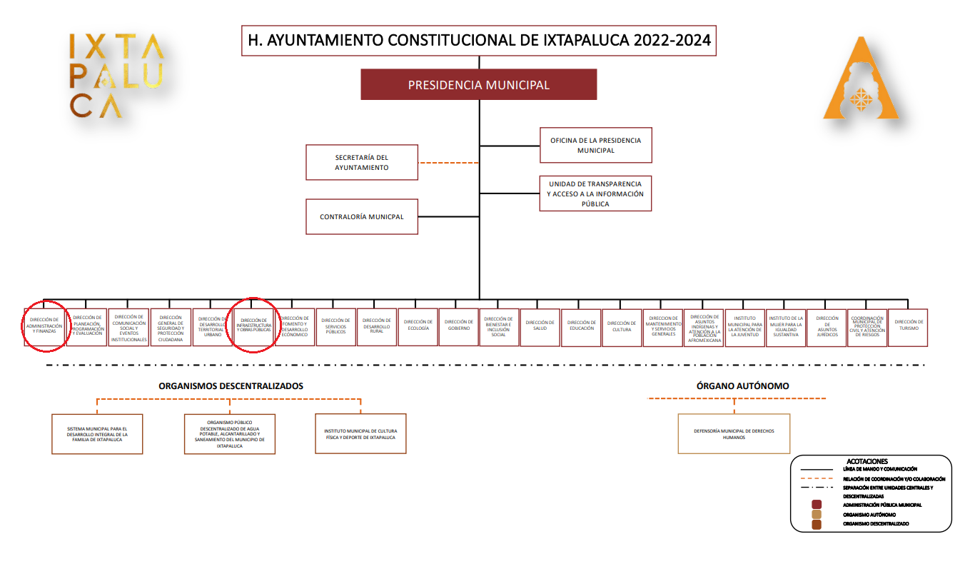



De lo expuesto con anterioridad, se desprende que **El Sujeto Obligado** se auxilia de diversas direcciones, departamentos y unidades administrativas, resultando de nuestro más amplio interés la Dirección de Administración y Finanzas, así como la Dirección de Infraestructura y Obras Públicas.

En este tenor, para delimitar las fronteras competenciales de las unidades administrativas en cita, resulta oportuno traer a colación los artículos 73, 146 y 147 del Bando Municipal de Ixtapaluca, así como los numerales 3, 84 y 104 del Reglamento de la Dirección de Administración y Finanzas de Ixtapaluca, porciones normativas que disponen a la literalidad lo siguiente:

**BANDO MUNICIPAL DE IXTAPALUCA 2023**

“ARTÍCULO 73.- Para administrar los ingresos y egresos de la Administración Pública Municipal, la Dirección de Administración y Finanzas, a través del Director en su carácter de Tesorero, como único autorizado para ello, realizara las erogaciones municipales de conformidad con los ordenamientos legales vigentes y aplicables.

Así mismo será la Dirección de Administración y Finanzas la encargada de establecer las políticas y lineamientos para el control eficiente de la recaudación, recursos materiales, servicios catastrales y recursos humanos.

ARTÍCULO 146.- El Ayuntamiento, por conducto de la Dirección de Infraestructura y Obras Públicas, planeará, programará, presupuestará, adjudicará, contratará, ejecutará y supervisará, las Obras de Infraestructura y Equipamiento Urbano Municipal. Así, como los servicios relacionados con las obras públicas, por sí o por conducto de terceros, de conformidad con los Libros Décimo Segundo y Décimo Tercero del Código Administrativo, Ley General de Obras Públicas Servicios Relacionados con las mismas, las Políticas, Bases y Lineamientos en Materia de Obras Públicas y demás disposiciones administrativas aplicables

ARTÍCULO 147.- Las empresas que presten servicios al Ayuntamiento a través de la Dirección de Infraestructura y Obras Públicas, deberán contar con la certificación emitida por el IMSS o autoridad de salud competente, con el propósito de colaborar en la puesta en marcha y seguimiento de protocolos que garanticen la seguridad de los ciudadanos, trabajadores de las empresas, supervisores o el personal del Ayuntamiento que visite y de seguimiento al desarrollo de la obra pública tanto en las oficinas y donde ésta tenga lugar.

El Ayuntamiento, de conformidad con las Leyes Federales aplicables, el Código Administrativo del Estado de México, así como sus reglamentos respectivos tiene las siguientes atribuciones en materia de Obra Pública:

I. Formular anualmente al igual que la Dirección de Desarrollo Territorial y Urbano, planes y programas de trabajo para llevar a cabo la construcción, instalación, ampliación, adecuación, remodelación, restauración, conservación, mantenimiento, modificación o demolición de bienes inmuebles propiedad del Municipio y sus organismos con cargo a recursos públicos Federales, estatales o municipales.

II. Elaborar y evaluar los programas anuales de Obras Públicas, de conformidad con los objetivos y lineamientos de los Planes de Desarrollo Nacional, Estatal y Municipal;

(…)

VIII. Licitar, concursar o asignar, en su caso servicios de obra y las obras públicas aprobadas en los programas anuales, de conformidad con las Leyes aplicables de los recursos y montos aprobados;

IX.Presentar a través del Presidente Municipal, los informes de avance físico y financiero de las Obras Públicas, realizados por las direcciones de Infraestructura y Obras Públicas;

**REGLAMENTO DE LA DIRECCIÓN DE ADMINISTRACIÓN Y FINANZAS DE IXTAPALUCA**

“Artículo 3.- El Director de Administración y Finanzas, para el análisis, estudio, planeación y despacho de los asuntos de su competencia; así como para atender las acciones de control y evaluación que le corresponden a la Dirección de Administración y Finanzas, contará con las siguientes Subdirecciones:

I. Subdirección de Recaudación;

II. Subdirección de Catastro;

III. Subdirección de Administración;

IV. Subdirección de Finanzas;

V. Subdirección de Recursos Humanos;

VI. Las demás que sean necesarias para el ejercicio de sus atribuciones.

Según lo requiera. Los Titulares de las Unidades Administrativas antes descritas, responderán directamente del desempeño de sus funciones ante

Artículo 84.- Corresponde a la Coordinación de Contabilidad General, a través de su Titular, atenderá los asuntos siguientes:

XII. Coadyuvar con la Subdirección de Patrimonio Municipal, en el registro y actualización de los inventarios de bienes muebles e inmuebles;

Artículo 104.- Como responsable de la Subdirección de Recursos Humanos estará el Subdirector de Recursos Humanos, quien tendrá las atribuciones siguientes:

VII. Formular y mantener actualizado el registro de servidores públicos, los catálogos de puestos y los tabuladores de sueldos de la administración pública municipal;

VIII. Supervisar que la actualización de las plantillas de plazas y de personal de las dependencias de la administración pública municipal, se realice oportunamente de acuerdo con la normatividad aplicable;” **(Sic)**

Bajo este contexto, a toda luz se desprende que la Dirección de Administración y Finanzas y sus unidades administrativas regulan diversas aristas vinculadas con ingresos, egresos, altas, bajas, registros contables, pago de nómina, actualización y resguardo de expedientes de personal, registro y actualización de inventario de bienes muebles e inmuebles, entre otras. Por su parte, la Dirección de Obras Públicas tiene competencia en materia de programas anuales, licitaciones y concursos, evaluación de obras, entre otras.

Se quiere con ello significar, en términos de los numerales 18 y 19 de la Ley de Transparencia local existe obligación de documentar actos de autoridad, así como una presunción de existencia de la información cuando se refiera a las atribuciones de los sujetos obligados, porciones normativas que disponen a la literalidad lo siguiente:

“Artículo 18. Los sujetos obligados deberán documentar todo acto que derive del ejercicio de sus facultades, competencias o funciones, considerando desde su origen la eventual publicidad y reutilización de la información que generen.

Artículo 19. Se presume que la información debe existir si se refiere a las facultades, competencias y funciones que los ordenamientos jurídicos aplicables otorgan a los sujetos obligados.

En los casos en que ciertas facultades, competencias o funciones no se hayan ejercido, se debe motivar la respuesta en función de las causas que motiven tal circunstancia.

Si el sujeto obligado, en el ejercicio de sus atribuciones, debía generar, poseer o administrar la información, pero ésta no se encuentra, el Comité de transparencia deberá emitir un acuerdo de inexistencia, debidamente fundado y motivado, en el que detalle las razones del por qué no obra en sus archivos.” **(Sic)**

Una vez sentado lo anterior, como se mencionó en el antecedente segundo, **El Sujeto Obligado** fue omiso en rendir respuesta a las solicitudes de información, sirven de sustento las siguientes imágenes ilustrativas:

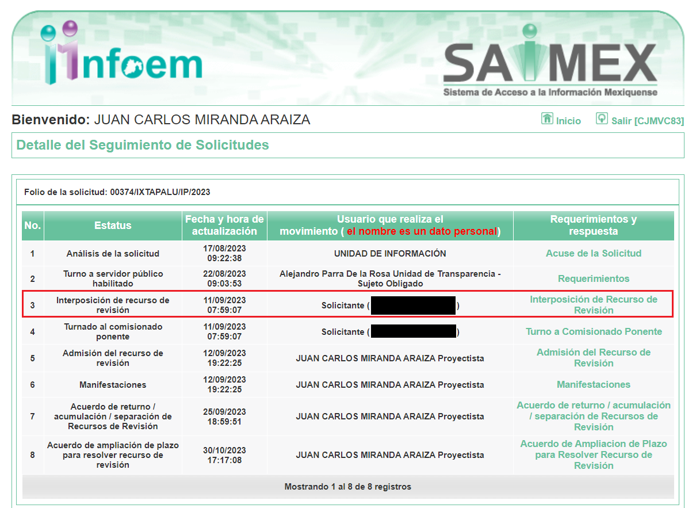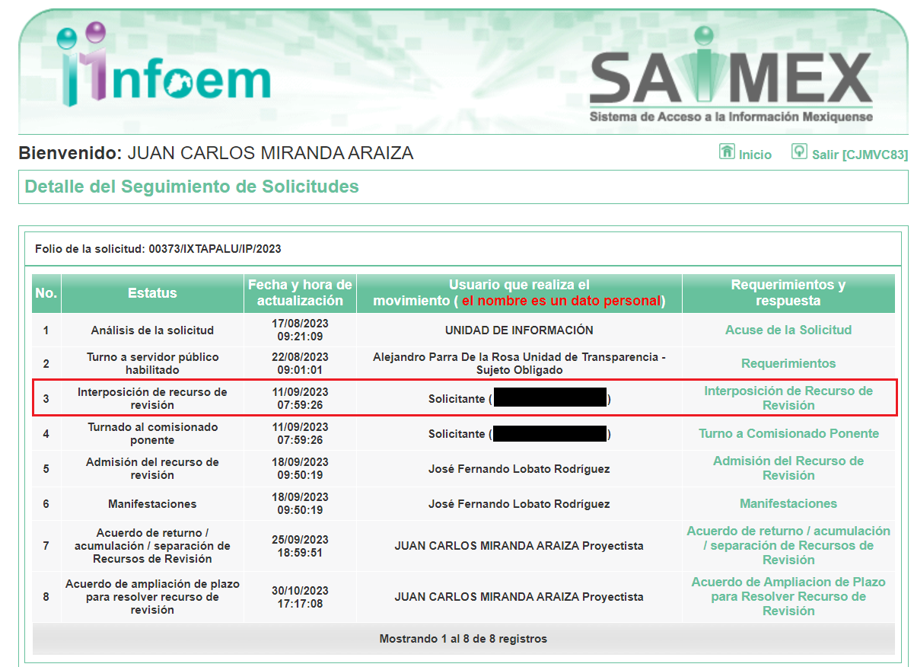

Inconforme con **El Sujeto Obligado, El Recurrente** interpuso recursos de revisión, en fecha once de septiembre de dos mil veintitrés, los cuales fueron registrados en el sistema electrónico con los expedientes **05760/INFOEM/IP/RR/2023** y **05761/INFOEM/IP/RR/2023,** en los cuales arguye las siguientes manifestaciones de carácter coincidente:

**Acto Impugnado:**

“la información es escueta y imprecisa y al no ser información reservada se debe entregar en su totalidad” **(Sic)**

**Razones o Motivos de Inconformidad**:

“la información es escueta y imprecisa y al no ser información reservada se debe entregar en su totalidad” **(Sic)**

En este tenor, resulta evidente que las razones o motivos de inconformidad hechos valer por **El Recurrente,** resultan infundados, en virtud de que, como consta en el expediente electrónico del **SAIMEX,** se acredita que **El Sujeto Obligado** fue omiso en responder la solicitud de información hecha por **El Recurrente.**

En contraste, mediante informe rindió lo siguiente:

1. **“RESPUESTA 374 OBRAS.pdf”:** Compila lo siguiente:

* Oficio número **IXTA-DIYOP-2698-2023** signado por el director de infraestructura y obras públicas y dirigido al titular de la unidad de transparencia, de fecha veintisiete de septiembre de dos mil veintitrés, resulta de nuestro interés el siguiente extracto:

*“(…) por lo anterior me permito comentar lo siguiente:*

* *De acuerdo al programa operativo anual 2023, se tiene programado bacheo y balizamiento en las vialidades del ayuntamiento, trabajos que se realizan con el personal adscrito en la coordinación de mantenimiento; por lo que, no existe listado de empresas contratistas.*
* *Se adjunta al presente los currículo de los jefes mandos medios y superiores de la dirección de obras públicas y de la coordinación de mantenimiento.*
* *En cuanto al equipamiento se cuenta con un camión de volteo de capacidad 14m3 y dos camiones de capacidad de 7m3 de la coordinación de mantenimiento, se cuenta con material consumible.*
* *Se adjunta la lista del personal que se encuentra dentro de la coordinación de mantenimiento.*
* *Lo anterior, comento a Ud que se dio contestación con fecha 31 de Agosto del 2023 mediante oficio número IXTA-DIYOP-2405-2023, y recibió dicha unidad con sello fechador el día 06 de Septiembre de 2023 (anexo copia simple del acuse)”* ***(Sic)***
* Ficha curricular de los servidores públicos Carlos Héctor Villareal Marroquín, Josué Cordero Perea, Marisol Morán Zavala, María Teresa Porras Venegas, Roberto Carlos Pérez Carmona, Brenda Lizbeth Zaragoza Barrera, Mario Alberto Hernández Castañeda, Aarón Herrera Galeana, José Luis González Zarco, Iván Julio Guerrero Hernández, Rocío Miranda Cervantes, Yesica Sánchez Vallejo, Uriel Gutiérrez del Rosario, Daniel Mendoza Báez, Luis Manuel Romero Mendoza, refleja apartados relativos a datos generales, área de adscripción, últimos empleos.
* Formato de lista de asistencia de servidores públicos adscritos a la dirección de infraestructura y obras públicas.
* Oficio número **IXTA-DIYOP-2405-2023** signado por el director de infraestructura y obras públicas y dirigido al titular de la unidad de transparencia y acceso a la información, de fecha treinta y uno de agosto de dos mil veintitrés, resulta de nuestro interés el siguiente extracto:
* *“De acuerdo al programa operativo anual 2023, se tiene programado bacheo y balizamiento en las vialidades del ayuntamiento, trabajos que se realizan con el personal adscrito en la coordinación de mantenimiento; por lo que, no existe listado de empresas contratistas.*
* *Se adjunta al presente los currículo de los jefes mandos medios y superiores de la dirección de obras públicas y de la coordinación de mantenimiento.*
* *En cuanto al equipamiento se cuenta con un camión de volteo de capacidad 14m3 y dos camiones de capacidad de 7m3 de la coordinación de mantenimiento, se cuenta con material consumible.*
* *Se adjunta la lista del personal que se encuentra dentro de la coordinación de mantenimiento”* ***(Sic)***

1. **“RESPUESTA 374 OBRAS PÚBLICAS.pdf”:** Compila lo siguiente:

* Oficio número **IXTA-DIYOP-2405-2023** cuyo contenido fue descrito con antelación.
* Ficha curricular de los servidores públicos Mario Alberto Hernández Castañeda, Alejandra Aidé Morales Aceves, José Arturo Cerón Vera, Federico Santos Hernández, Aarón Herrera Galeana, José Luis González Zarco, Rocío Miranda Cervantes, Yesica Sánchez Vallejo, Iván Julio Guerrero Hernández, Daniel Mendoza Báez, Luis Manuel Romero Mendoza, José Antonio Cotera Loyola, Oswaldo Yair Bautista Contreras, José Joaquín Mendoza Villareal, Gabriela Montoya Bermúdez, Nayeli Violeta Hernández Hernández, Uriel Gutiérrez Del Rosario, Carlos Héctor Villareal Marroquín, Josué Cordero Perea, Marisol Moran Zavala, María Teresa Porras Venegas, Roberto Carlos Pérez Carmona, Brenda Lizbeth Zaragoza Barrera, reflejan apartados relativos a datos generales, área de adscripción, últimos empleos.
* Oficio número **IXTA-CM-05-2023** signado por el coordinador de mantenimiento y dirigido al director de infraestructura y obras públicas, de fecha treinta y uno de agosto de dos mil veintitrés, refiere maquinaria 2022 y 2023 en los siguientes términos:

|  |  |  |  |  |
| --- | --- | --- | --- | --- |
| *No* | *UNIDAD* | *MARCA* | *MODELO* | *OBSERVACIONES* |
| *1* | *VOLTEO TORTON* | *FREIGHTLINER* | *2009* | *FUNCIONAL* |
| *2* | *VOLTEO TORTON* | *FANSA* | *1989* | *REGULAR* |
| *3* | *VOLTEO TORTON* | *FAMSA* | *1989* | *MAL ESTADO* |

* Listado de servidores públicos adscritos a la Dirección de infraestructura y obras públicas municipales, refleja número de nómina, nombre, categoría y área.

**05761/INFOEM/IP/RR/2023**

1. **“RESPUESTA 373 OBRAS.pdf”:** Compila lo siguiente:

* Oficio número **IXTA-DIYOP-2404-2023** signado por el director de infraestructura y obras públicas y dirigido al titular de la unidad de transparencia y acceso a la información, de fecha treinta y uno de agosto de dos mil veintitrés, en síntesis expone que el programa de bacheo es realizado por el ayuntamiento, adjunta fichas curriculares, refiere equipamiento con el que cuenta la dirección; adjunta listado de personal adscrito a la coordinación de mantenimiento.
* Ficha curricular de servidores públicos adscritos a la dirección de infraestructura y obras públicas, cuyo contenido fue descrito con antelación.
* Oficio **IXTA-CM-05-2023** cuyo contenido fue descrito con antelación.
* Listado de servidores públicos adscritos a la Dirección de infraestructura y obras públicas municipales, refleja número de nómina, nombre, categoría y área.

Luego entonces, hasta aquí lo expuesto, se advierte que, mediante acto impugnado y razones o motivos de inconformidad, **El Recurrente** aduce de manera infundada que *“la información es escueta y imprecisa y al no ser información reservada se debe entregar en su totalidad”.*

Hipótesis fáctica que no se tiene por actualizada, al tomar en consideración las siguientes consideraciones:

* Que las solicitudes de información **00374/IXTAPALU/IP/2023** y **00373/IXTAPALU/IP/2023** fueron turnadas a las áreas estimadas competentes, observando de manera diligente el numeral 162 de la ley de transparencia local.
* **Que en los expedientes electrónicos se advierte que El Sujeto Obligado fue omiso en dar respuesta a las solicitudes de información, operando la figura de negativa ficta, la cual se traduce en silencio administrativo.**
* Que mediante acto impugnado y razones o motivos de inconformidad, el particular refirió que *“la información es escueta e imprecisa y al no ser información reservada se debe entregar en su totalidad”.*
* Finalmente, con relación a los informes justificados rendidos por **El Sujeto Obligado,** se destaca que este Órgano Garante no se encuentra facultado para manifestarse sobre la veracidad de la información proporcionada, lo anterior en términos del artículo 36 de la ley de la materia.

En consecuencia, se desprende que contrario a lo impugnado por el particular, **El Sujeto Obligado** fue omiso en dar respuesta a las solicitudes de información primigenias, es decir el acto impugnado y las razones o motivos de inconformidad resultan incongruentes. Por dicha razón, se actualiza la causal de improcedencia inmersa en el artículo 191 fracción III, en correlación con el numeral 192, fracción IV de la Ley de Transparencia y Acceso a la Información Pública del Estado de México y Municipios, porciones normativas que disponen a la literalidad lo siguiente:

**“Artículo 191**. El recurso será desechado por improcedente cuando:

(…)

**III.** **No actualice alguno de los supuestos previstos en la presente Ley**;

(…)

Artículo 192. El recurso será sobreseído, en todo o en parte, cuando una vez admitido, se actualicen alguno de los siguientes supuestos:

(…)

**IV. Admitido el recurso de revisión, aparezca alguna causal de improcedencia en los términos de la presente Ley; y” (Sic)**

De este modo, se puede deducir que, en las resoluciones dictadas por el Pleno de este Instituto, en las que se decreta el sobreseimiento de un recurso de revisión por la actualización de alguno de los supuestos jurídicos contemplados en el **artículo 192** de la **Ley de Transparencia y Acceso a la Información Pública del Estado de México y Municipios,** nos encontramos ante un sobreseimiento definitivo toda vez que pone fin al procedimiento sin entrar al estudio de fondo del mismo.

En mérito de lo expuesto en líneas anteriores, resultan infundados los motivos de inconformidad que arguye **El Recurrente** en su medio de impugnación que fuera materia de estudio, por ello con fundamento en el artículo 186 fracción I, en concordancia con el 192 fracción IV de la Ley de Transparencia y Acceso a la Información Pública del Estado de México y Municipios, se **SOBRESEEN** los recursos de revisión **05760/INFOEM/IP/RR/2023** y **05761/INFOEM/IP/RR/2023.**

**SE RESUELVE**

**PRIMERO.** Se **SOBRESEEN** los recursos de revisión números **05760/INFOEM/IP/RR/2023 y 05761/INFOEM/IP/RR/2023**, por improcedente al actualizarse lo dispuesto en el artículo 192 fracción IV, con relación a la fracción III del artículo 191 de la Ley de Transparencia y Acceso a la Información Pública del Estado de México y Municipios, en términos del Considerando **TERCERO** de la presente resolución.

**SEGUNDO. Notifíquese vía** Sistema de Acceso a la Información Mexiquense **(SAIMEX)** la presente resoluciónal Titular de la Unidad de Transparencia del **SUJETO OBLIGADO**.

**TERCERO. NOTIFÍQUESE** al **RECURRENTE** la presente resolución **vía** Sistema de Acceso a la Información Mexiquense **(SAIMEX)**, y hágase de su conocimiento que en caso de que considere que le cause algún perjuicio, podrá promover el Juicio de Amparo en los términos de las leyes aplicables, de acuerdo con lo estipulado por el artículo 196, de la Ley de Transparencia y Acceso a la Información Pública del Estado de México y Municipios.

ASÍ LO ACORDÓ, POR UNANIMIDAD DE VOTOS, EL PLENO DEL INSTITUTO DE TRANSPARENCIA, ACCESO A LA INFORMACIÓN PÚBLICA Y PROTECCIÓN DE DATOS PERSONALES DEL ESTADO DE MÉXICO Y MUNICIPIOS, CONFORMADO POR LOS COMISIONADOS JOSÉ MARTÍNEZ VILCHIS, MARÍA DEL ROSARIO MEJÍA AYALA, SHARON CRISTINA MORALES MARTÍNEZ, LUIS GUSTAVO PARRA NORIEGA Y GUADALUPE RAMÍREZ PEÑA; EN LA SEXTA SESIÓN ORDINARIA, CELEBRADA EL VEINTIUNO DE FEBRERO DE DOS MIL VEINTICUATRO, ANTE EL SECRETARIO TÉCNICO DEL PLENO, ALEXIS TAPIA RAMÍREZ.

CCR/JCMA

1. ***IMPROCEDENCIA Y SOBRESEIMIENTO EN EL JUICIO DE AMPARO. LAS CAUSAS PREVISTAS EN LOS ARTÍCULOS 73 Y 74 DE LA LEY DE LA MATERIA, RESPECTIVAMENTE, NO SON INCOMPATIBLES CON EL ARTÍCULO 25.1 DE LA CONVENCIÓN AMERICANA SOBRE DERECHOS HUMANOS.***

   *Del examen de compatibilidad de los artículos*[*73 y 74 de la Ley de Amparo*](javascript:AbrirModal(1))*con el artículo*[*25.1 de la Convención Americana sobre Derechos Humanos*](javascript:AbrirModal(2))***no se advierte que el derecho interno desatienda los estándares que pretenden proteger los derechos humanos en dicho tratado, por regular causas de improcedencia y sobreseimiento que impiden abordar el estudio de fondo del asunto en el juicio de amparo,*** *en virtud de que el propósito de condicionar el acceso a los tribunales para evitar un sobrecargo de casos sin mérito, es en sí legítimo, por lo que esa compatibilidad, en cuanto a los requisitos para la admisibilidad de los recursos dependerá, en principio, de los siguientes criterios: no pueden ser irracionales ni de tal naturaleza que despojen al derecho de su esencia, ni discriminatorios y, en el caso, la razonabilidad de esas causas se justifica por la viabilidad de que una eventual sentencia concesoria tenga un ámbito de protección concreto y no entre en conflicto con el orden jurídico, no son de tal naturaleza que despojen al derecho de su esencia ni tampoco son discriminatorias, pues no existe alguna condicionante para su aplicabilidad, en función de cuestiones personales o particulares del quejoso. Por tanto, las indicadas causas de improcedencia y sobreseimiento no son incompatibles con el citado precepto 25.1, pues no impiden decidir sencilla, rápida y efectivamente sobre los derechos fundamentales reclamados como violados dentro del juicio de garantías.*